深圳市疫情防控系统
政府端操作指引

系统登录
第一步：登录网址https://safety.yjgl.sz.gov.cn进入“深圳市安全管理综合信息系统”登录页面，进入各区系统登录入口。如福田区用户，点击“福田区”图标，进入各区安全管理综合信息系统。
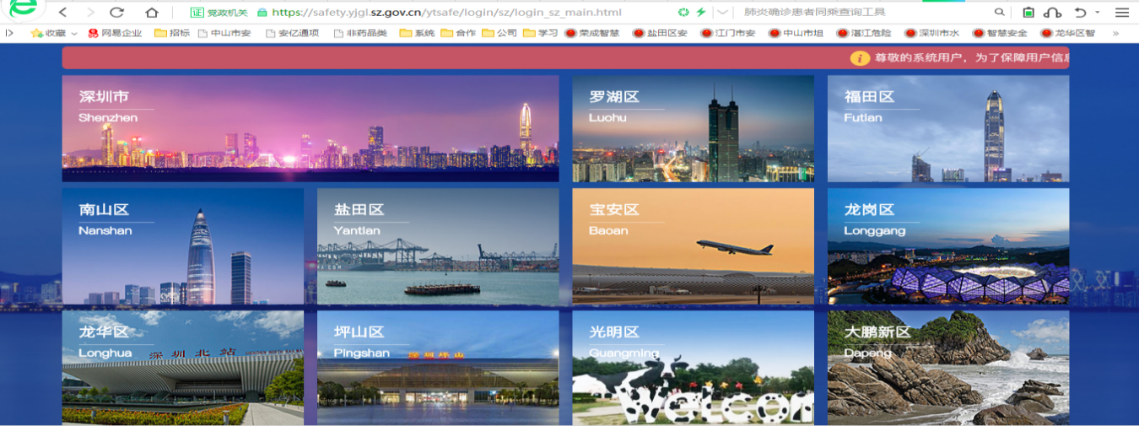
1、输入网址：https://safety.yjgl.sz.gov.cn
第二步：用户登录。各部门、各街道等监管部门使用原安综系统隐患排查账号，网格员使用本人原有账号，其它无账号人员需使用本系统的可以通过各街道安全生产监督机构联系技术公司在各区应急管理局的驻点人员协助开通。
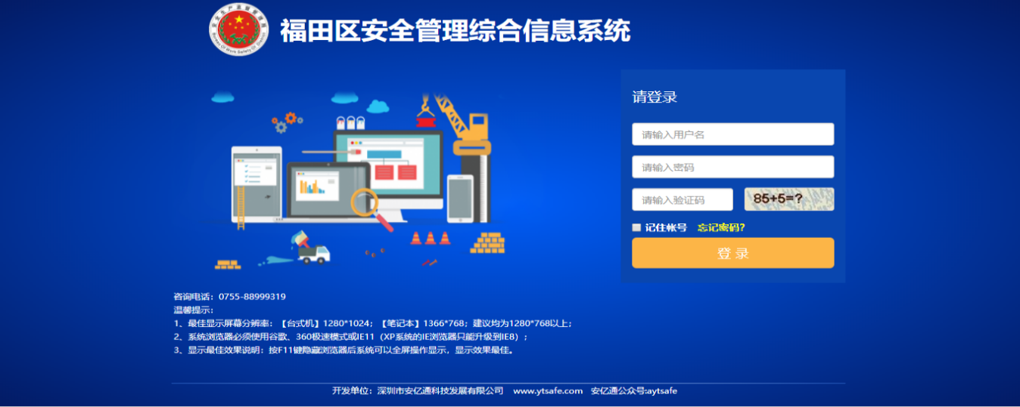
3.点击“登录”。
2.在此输入用户名、密码、验证码。

疫情防控
登录系统后鼠标移至“疫情防控”图标分别操作疫情防控总览、企业疫情信息、重点人员情况三个子模块功能。
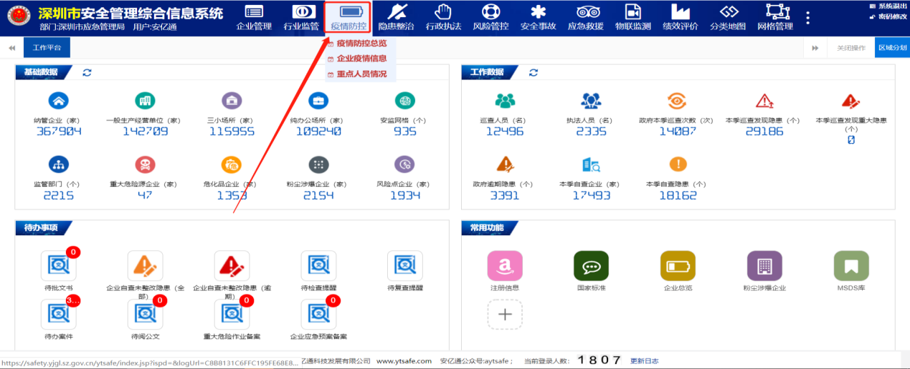
1.点击“企业疫情信息”模块菜单名。
（一）企业疫情信息
通过此模块疫情防控部门可以实时掌握各类商事主体单位疫情防控动态信息，包括企业疫情防控情况和重点人员信息。对“涉及隔离”、“有湖北旅居史”、“有密切接触史”、“有疑似症状”重点人员进行红、橙、黄、蓝分级管理，实时将风险预警信息推送至负责管辖区域和领域的疫情防控工作机构人员。
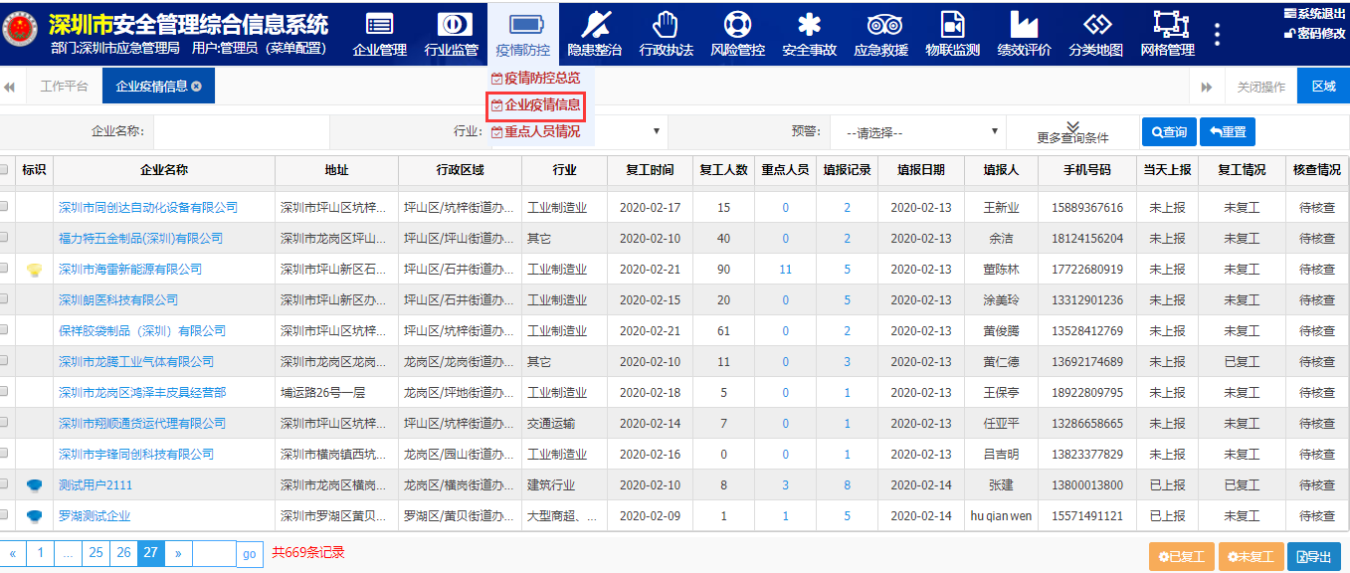
3.点击“填报记录”一栏中数字链接查看企业疫情防控详细日报记录信息。
4.点击“重点人员”一栏中数字链接查看重点人员详细信息。
2.根据企业名称、行业分类、复工时间查询对应企业疫情防控填报记录。
疫情防控部门需对企业复工情况进行线核查，复工核查操作如下：
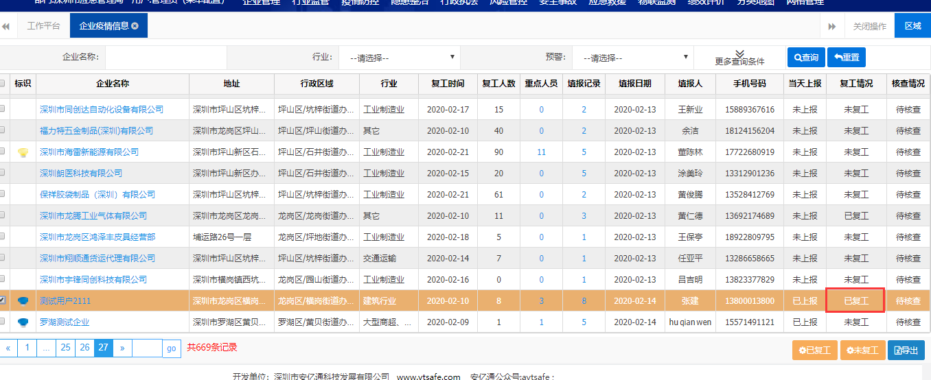
1.查看企业自主填写的“复工情况”是否已复工。
2.点击“重点人员”一栏中数字链接查看重点人员详细信息。
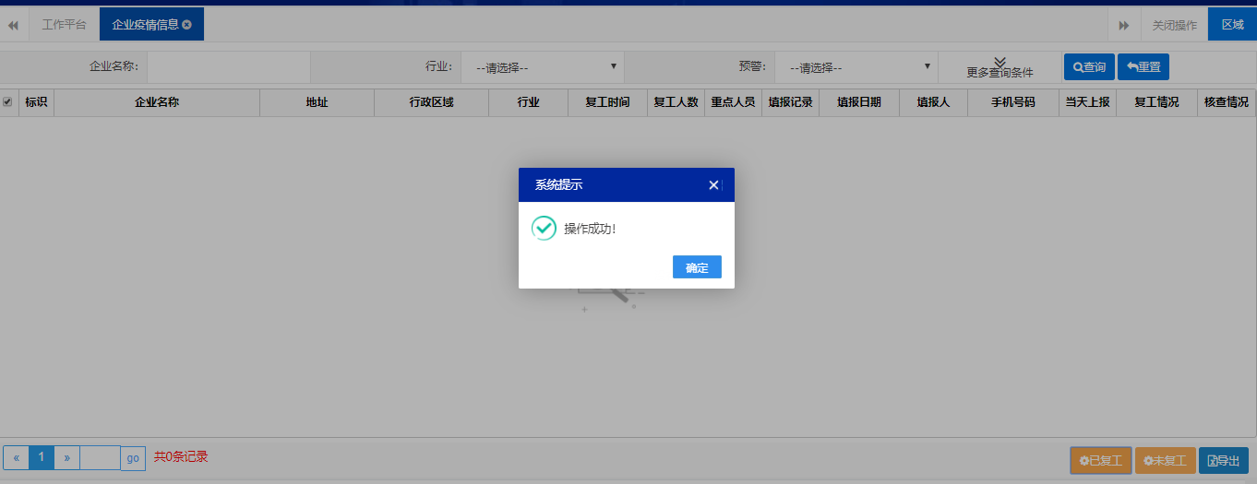
2.根据核查情况，如确认企业已复工，点击下方“已复工”按钮进行确认（未复工的无需操作）。如因误操作点击了“已复工”的，可点击旁边“未复工”修改回来。
3.核查确认系统提示操作成功。
疫情防控信息要求企业必须每日一报，随时核对、更新疫情防控信息，以确保信息收集的精准有效性，疫情防控部门在线实时查阅疫情防控动态信息。
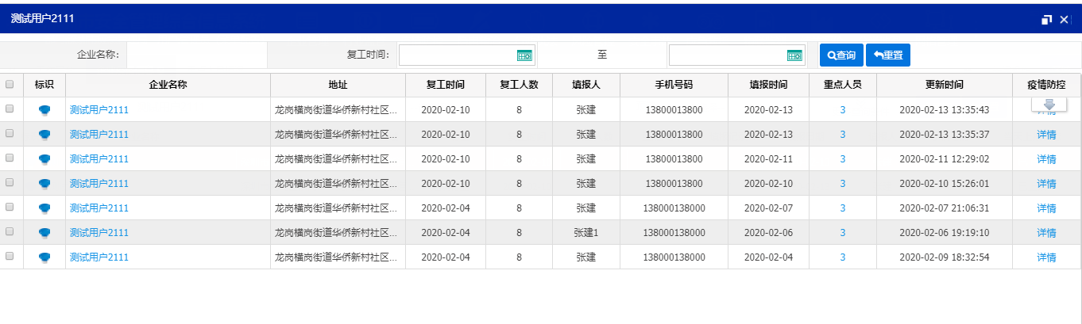
3.点击“详情”一栏中链接查看当天疫情防控详细信息。
1.点击“企业名称”链接查看企业基础信息档案 。

（二）重点人员情况
此模块主要实现对全市已复工商事主体单位重点人员信息管理，对识别出来的高风险人群进行重点跟踪、监测和管理，实施更精准、更靠前的防控。
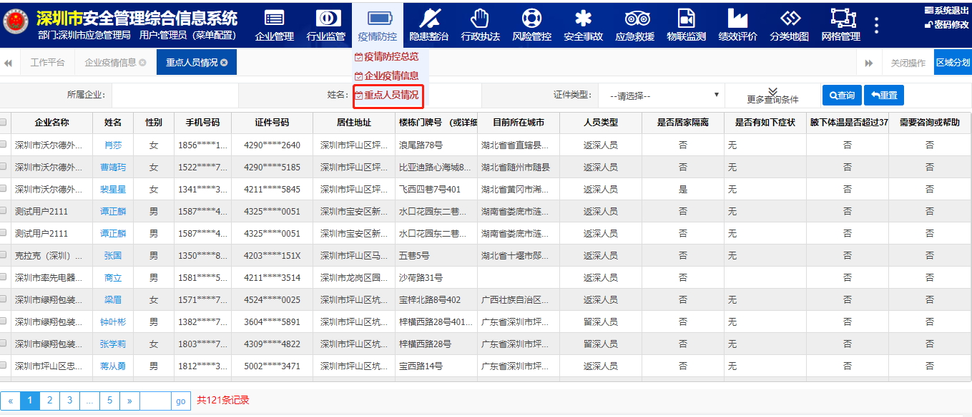
2.点击姓名链接查看详细人员信息。
1.通过企业名称、姓名、人员类型、居住属性等人员属性查询检索。
（三）疫情防控总览
疫情防控总览模块因时间紧迫功能还在继续完善中，此模块基于数据统计功能形成全市商事主体疫情防控专题图，自动形成疫情防控区域统计表、疫情防控行业统计表、疫情防控在职人员统计表。后续请继续关注该模块详细操作。
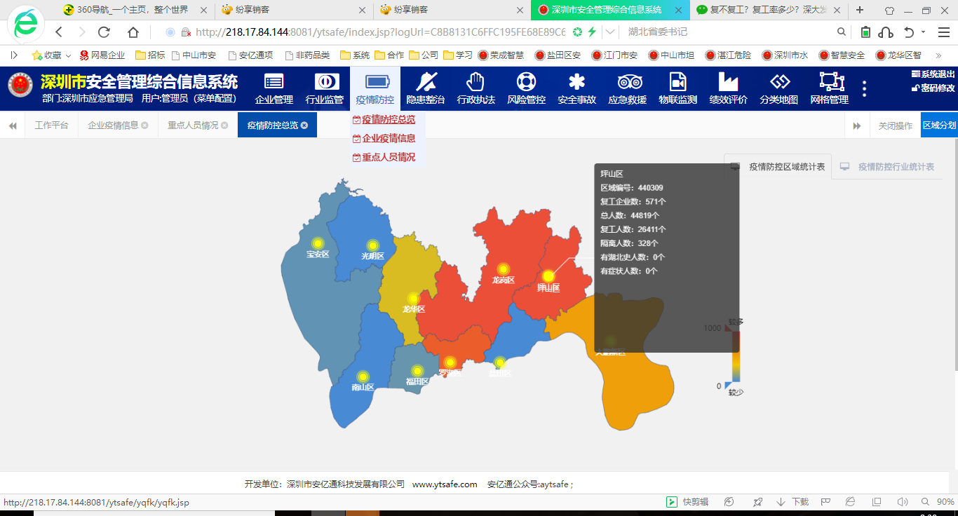
1.点击查看统计疫情防控区域统计表、疫情防控行业统计表等报表信息。
2.各区域当前疫情防护重要信息展示

线上巡检
各区域和领域疫情防控部门结合填报信息和风险预警推送信息及时巡检核实企业防疫措施到位情况，做到防控机制到位、员工排查到位、设施物资到位、内部管理到位，确保各单位安全复工。
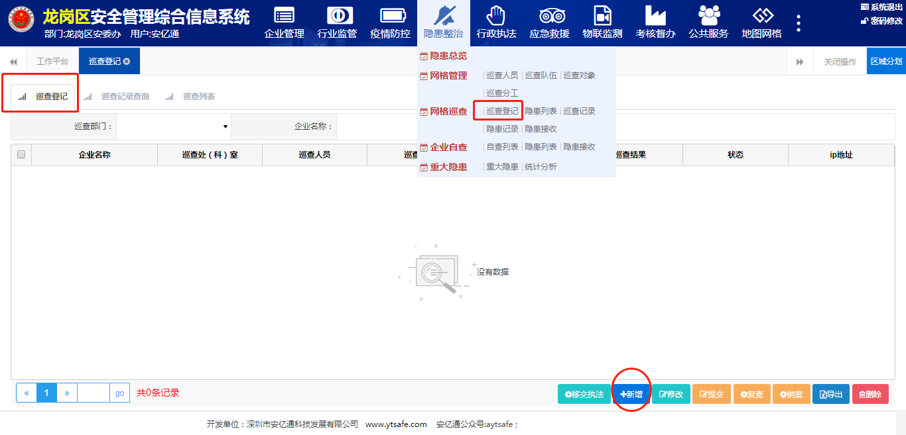
1.点击【巡查登记】菜单，点击新增按钮。
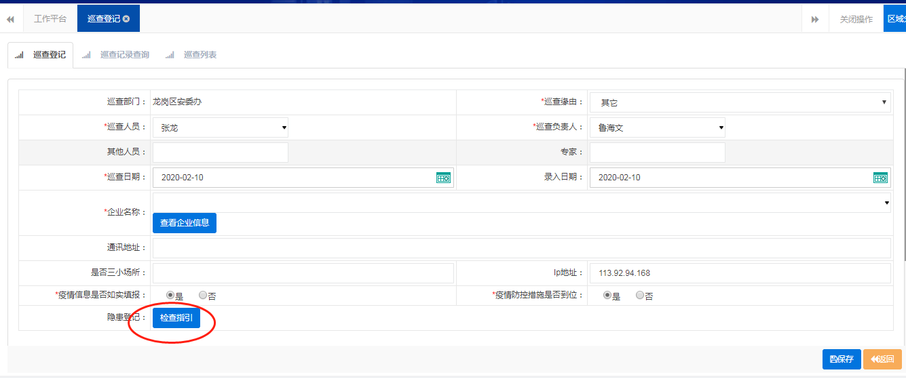
2.填写巡查基本信息，选择巡查企业后，点击巡查指引
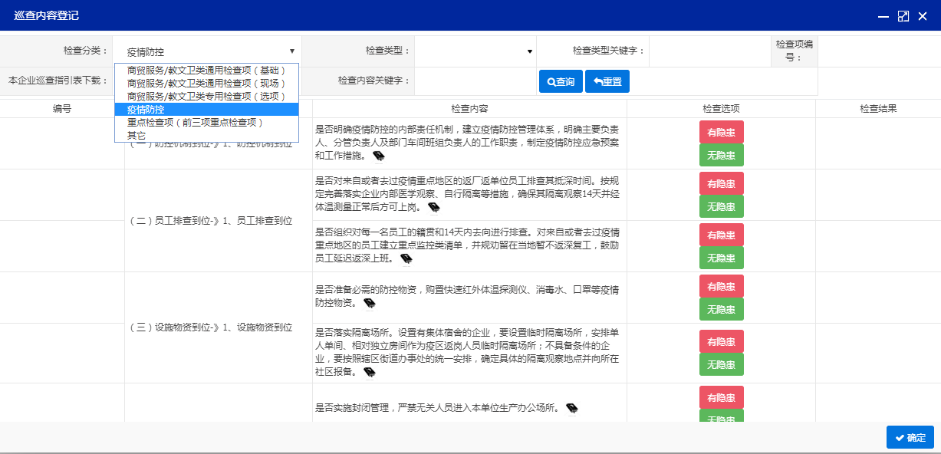
3.在检查分类中，选择“疫情防控”检查指引，勾选检查结果，点击确定，后续操作同隐患治理模块，不再详述。

